纳税服务投诉处理

办事指南

一、办理依据

《国家税务总局关于修订〈纳税服务投诉管理办法〉的公告》（国家税务总局公告2019年第27号）

二、承办机构

纳税服务科、纳税服务和宣传中心

三、服务对象

自然人、企业法人等纳税（缴费）人

四、申请条件

纳税人认为税务机关及其工作人员在履行纳税服务职责过程中未提供规范、文明的纳税服务或者有其他侵犯其合法权益的情形，向税务机关进行投诉，税务机关进行受理、调查、处理和结果反馈。

五、申报材料

|  |  |  |  |  |
| --- | --- | --- | --- | --- |
| 序号 | 材料名称 | | 数量 | 备注 |
| 1 | 纳税人通过口头或书面形式提供以下内容：  （1）被投诉单位名称或者被投诉个人的相关信息及其所属单位；  （2）投诉请求、主要事实、理由。 | | 1份 |  |
| 有以下情形的，还应提供相应材料 | | | | |
| 适用情形 | | 材料名称 | 数量 | 备注 |
| 实名投诉纳税人 | | 投诉人的姓名（名称）、有效联系方式 | 1份 |  |

六、服务流程

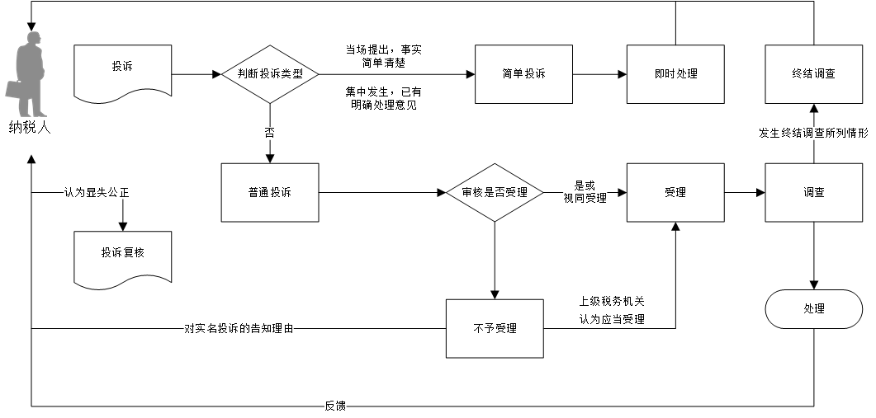

七、办理时限

1.属于下列情形的，即时办结：

（1）纳税人当场提出投诉，事实简单、清楚，不需要进行调查的；

（2）一定时期内集中发生的同一投诉事项且已有明确处理意见的。

2.属于下列情形的，自受理之日起3个工作日内办结：

（1）纳税人认为税务机关及其工作人员未准确掌握税收法律法规等相关规定，导致纳税人应享受未享受税收优惠政策的；

（2）自然人纳税人提出的个人所得税服务投诉；

（3）自然人缴费人提出的社会保险费和非税收入征缴服务投诉；

（4）涉及其他重大政策落实的服务投诉。

3.对服务言行类投诉，自受理之日起5个工作日内办结；服务质效类、其他侵害纳税人合法权益类投诉，自受理之日起10个工作日内办结。

4.因情况复杂不能按期办结的，经受理税务机关纳税服务部门负责人批准，可适当延长办理期限，最长不得超过10个工作日，同时向转办部门进行说明并向投诉人做好解释。

八、收费依据及标准

不收费

九、咨询方式

电话咨询、面对面咨询、网络咨询